Sprint 13/10/19

**LEO:**

* Sprite para la barra de estamina (tanto barra oculta de debajo en color rojo o similar, como barra superior de algún color como amarillo, y el recuadro que puede tener algún rayo para simbolizar la estamina)

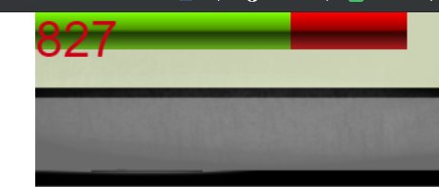

**\*\*\* Esto es las dos barras que hay actualmente**

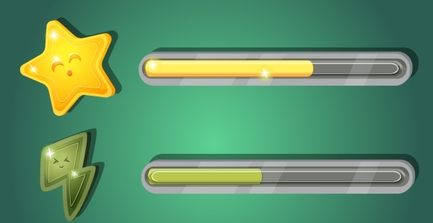

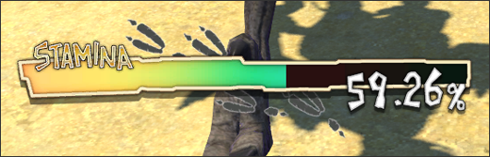

*** Por si te sirve de ejemplo, es algo así lo que queremos, una barra de fondo, una barra de color con gradiente, un borde y algo que represente que es estamina, pero si puedes no poner nombres mejor, por el hecho de que el juego tiene que cambiar de idioma y tal. Valdría con un rayo. Por cierto, las barras que sean lo mas rectas posibles como las de la segunda imagen, ya que usaré un escalado para mover las barras y mostrar la de debajo

* Barra de progreso con un mini dibujo de una meta al final. La idea es similar a la de antes, pero aquí solo necesito una barra y encima colocaremos los caracoles. Esta sería una idea aproximada.

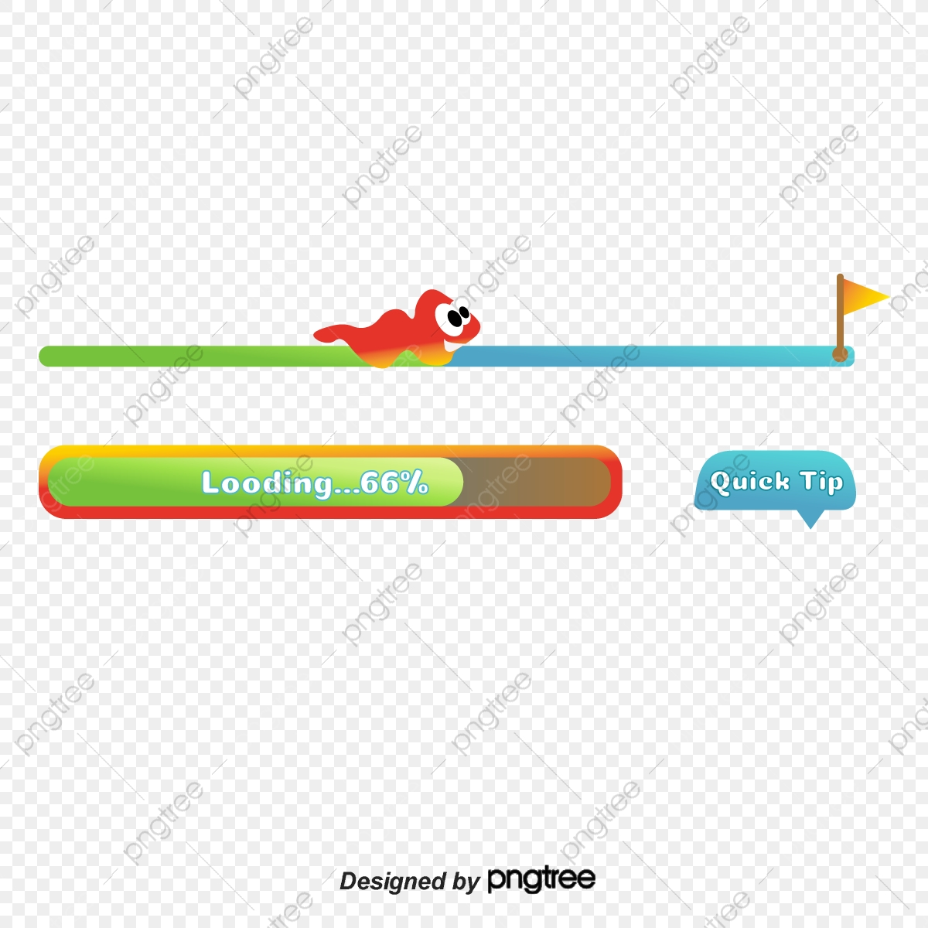

* Arreglar los errores que te vayamos diciendo sobre algunos sprites. La cosa es que aparecen los problemas cuando los implementamos, pero por suerte tenemos ya muchos implementados que van bien! Sorry por comentarte tan tarde los fallos ☹

OUT OF SPRINT:

* Necesitamos un background general, osea, para todos los menús. Lo que hay actualmente es esto:

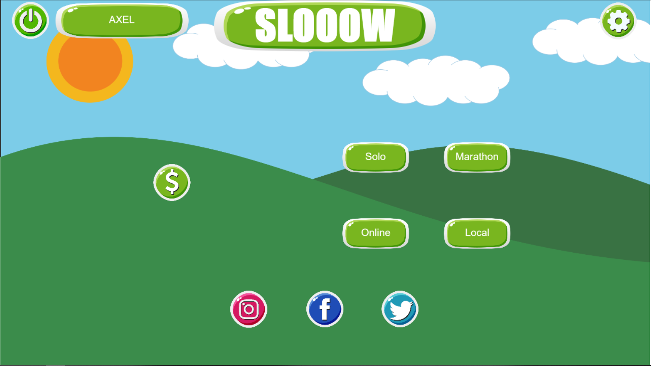

Sin embargo, puedes buscar cute snail background y hay +700 ideas. La proporción es 16:9, solo tienes que recordar eso

* Necesitamos un background de pantalla inicial, quizás con alguna animación estilo cargando o algo, que tenga dinamismo vaya, para hacer como si fuera una carga de pantalla

